Отчет о проведенных мероприятиях МБУ ДК «Восток»
С 01 мая по 07 мая 2023 года
01.05 прошли праздничные мероприятия, посвященные празднованию Дня Весны и труда – 1 Мая. На городской площади состоялся праздничный концерт с участием лучших коллективов и солистов Дома культуры «Восток», а также развлекательная программа для детей.
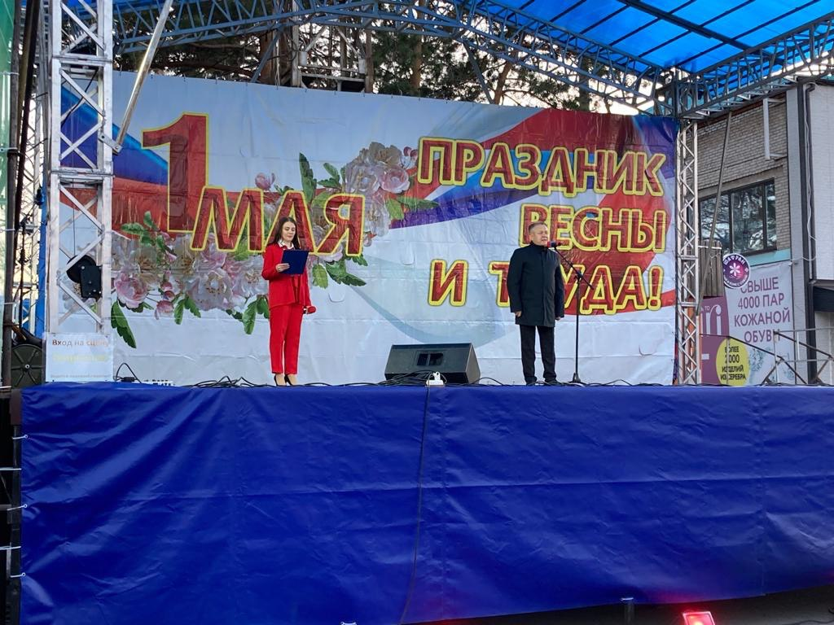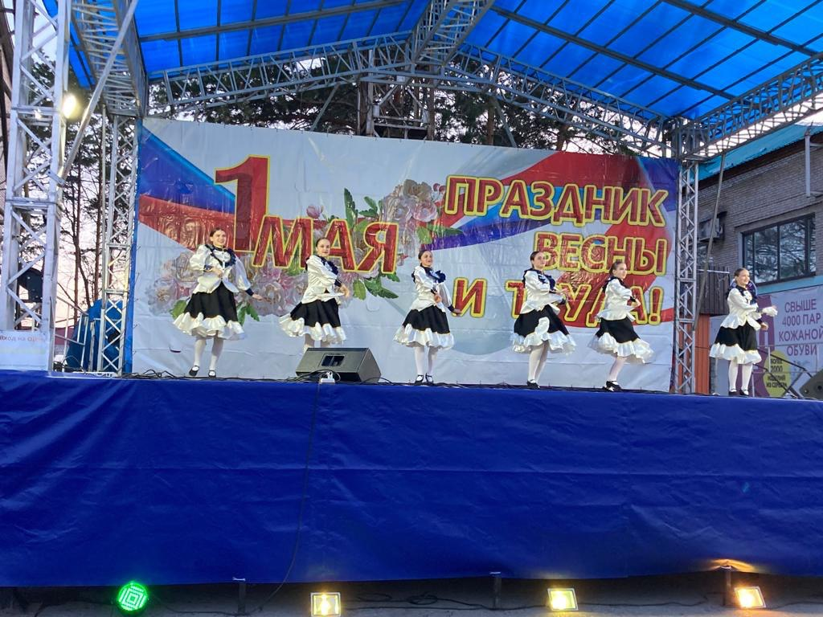
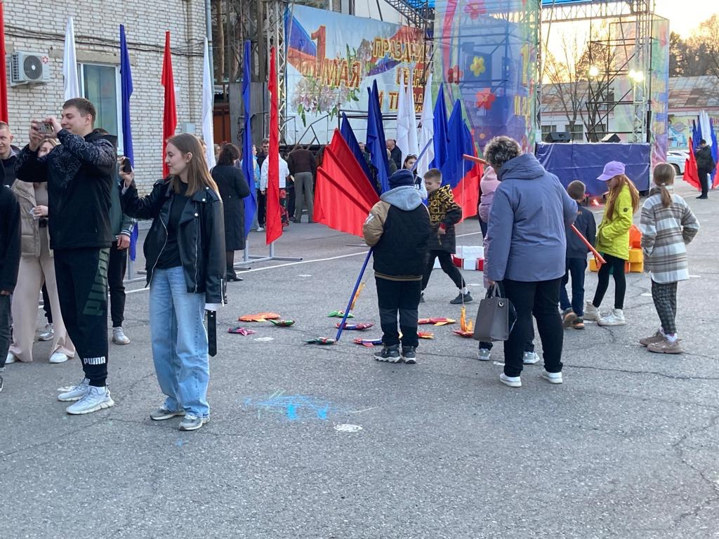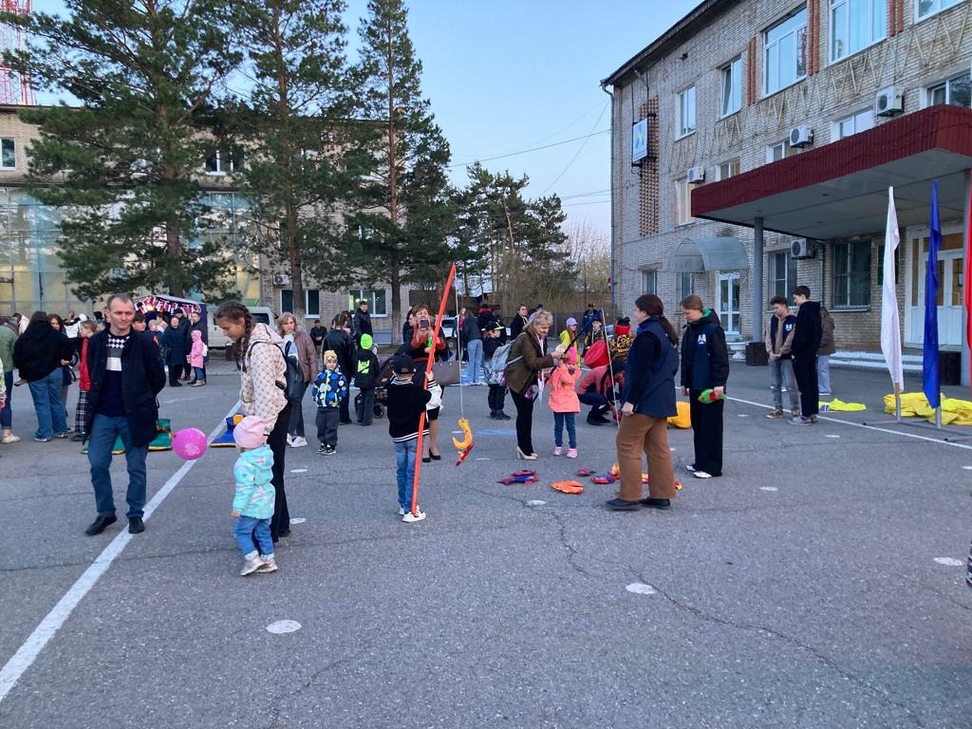
02.05 размещено познавательное мероприятие «Памятные даты военной истории». 02 мая 1945 года русскими войсками был взят Берлин.

05.05 в малом зале Дома культуры «Восток» состоялась молодежная дискотека «Майский движ». Участники мероприятия полусили массу положительных эмоций.
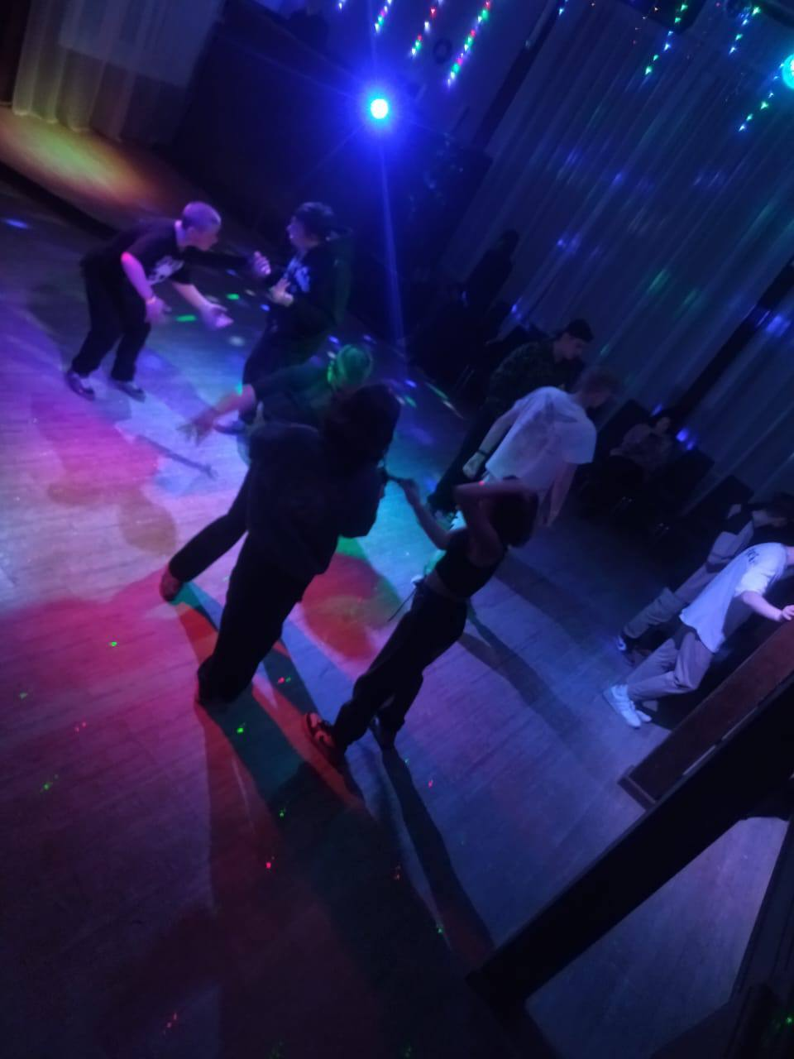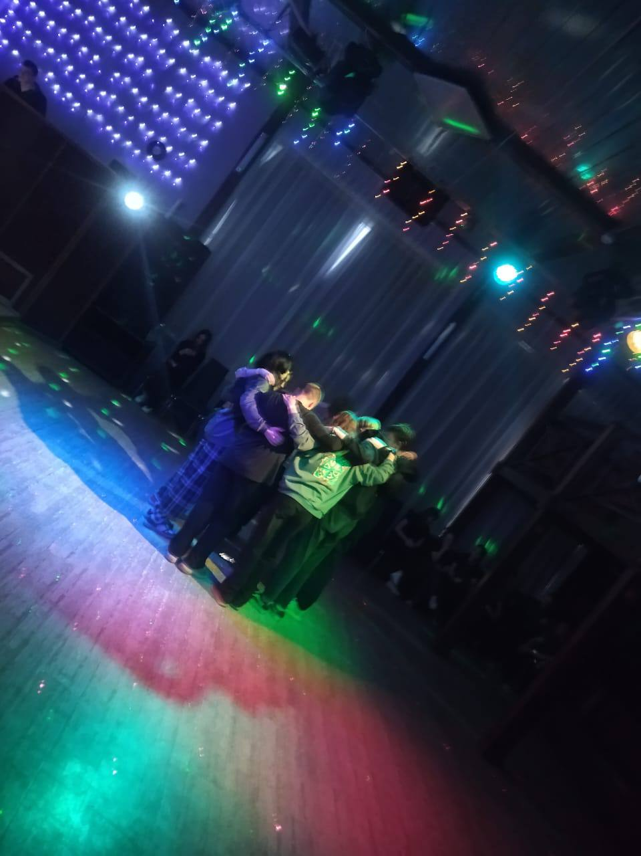
06.05 на городской площади прошла традиционная «Зарядка Чемпионов». В это субботнее утро зарядку проводила Анна Антипова - учитель физической культуры МБОУ «СОШ №2».
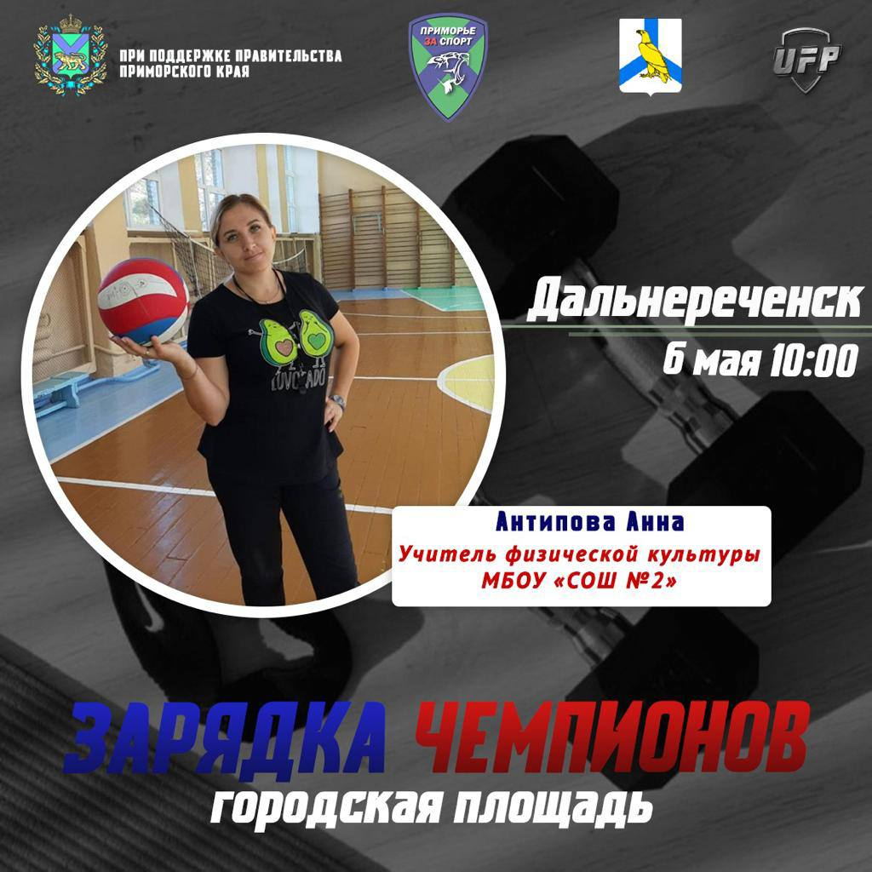
06.05 размещено познавательное мероприятие «Памятные даты военной истории». 6 мая 1945 года - памятная дата военной истории России - Пражская операция. Советские войска начали Пражскую стратегическую операцию - последнюю в ходе Великой Отечественной войны.
06.05 на городской площади состоялся первый в сезоне 2023 года выпуск творческого досугового проекта «Добрая суббота». В нем приняли как полюбившиеся артисты из прошлого сезона, а также новички. Проект развивается и радует зрителей новыми талантами.
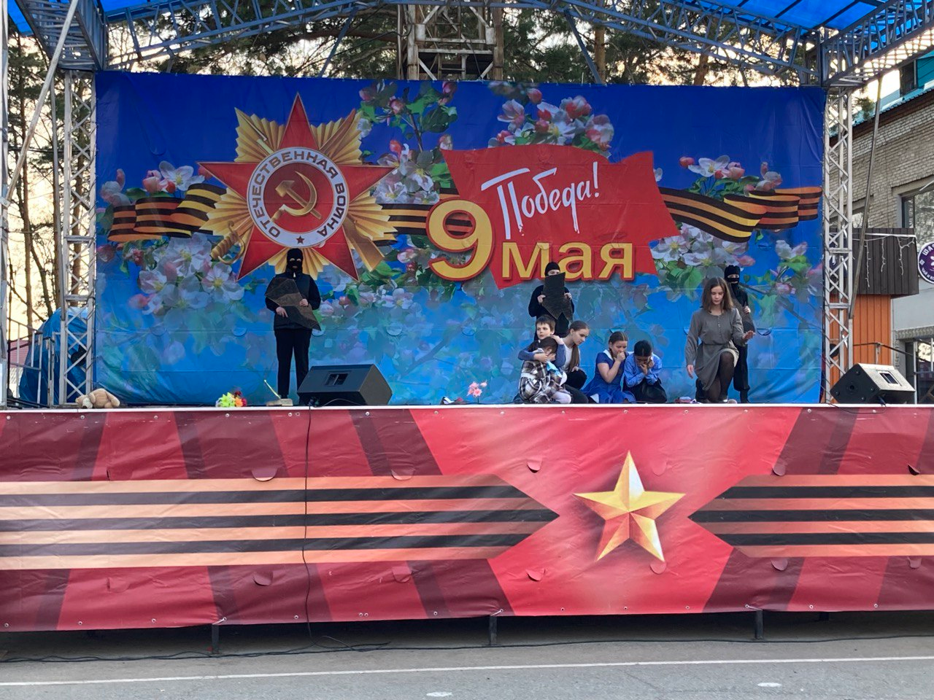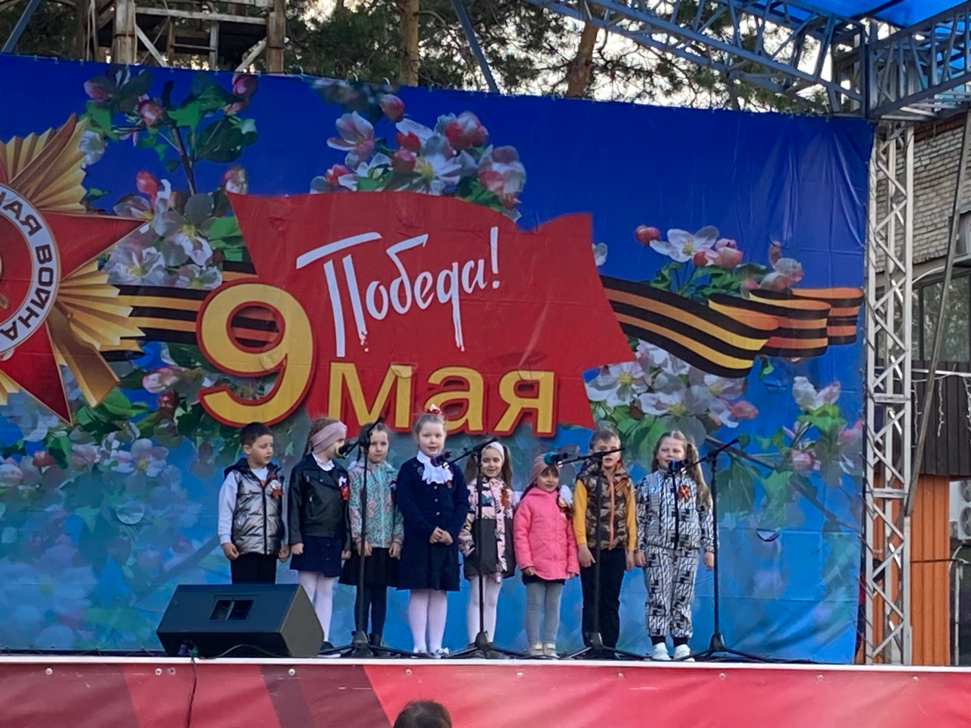
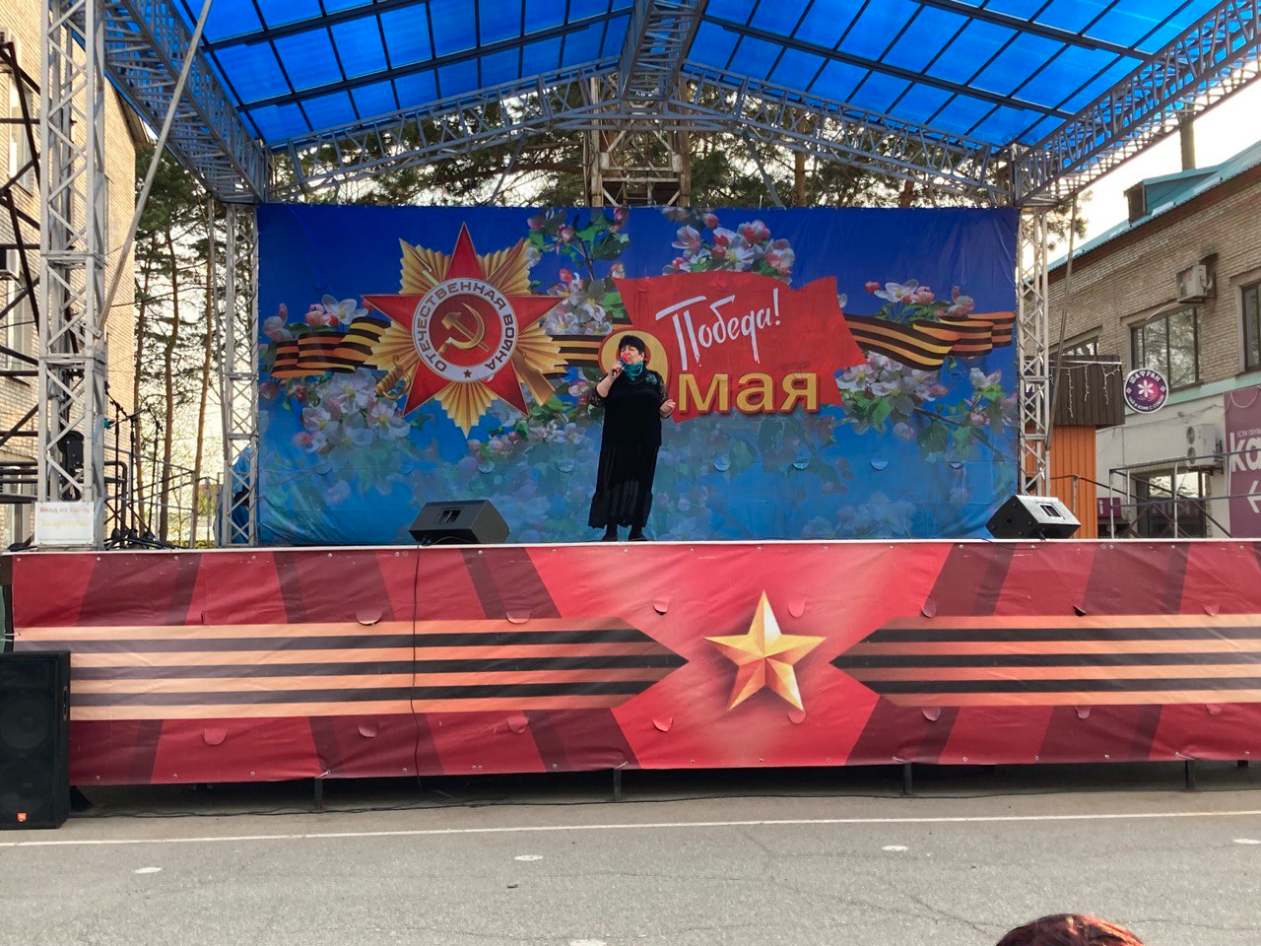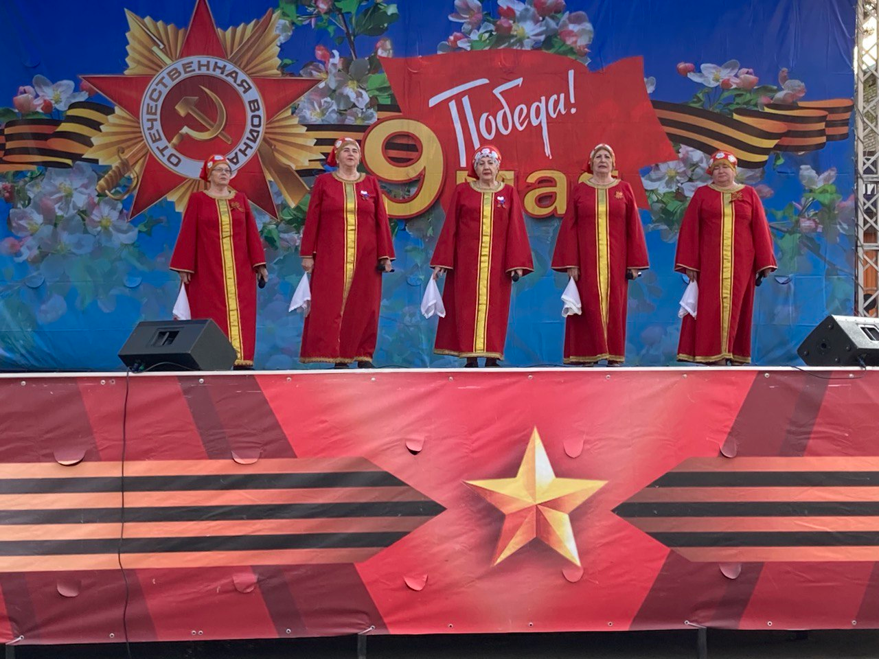

Отчет
Клуба «Космос» село Грушевое

04.05 в клубе «Космос» провели литературно-музыкальный час «И песни тоже воевали». В мероприятии приняли участие члены клуба по интересам «Сударушка». Звучали песни военной поры. Присутствующие узнали историю возникновения этих песен, а после исполнили их все вместе.
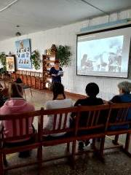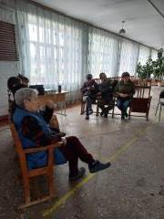
04.05 в клубе «Космос» был оформлен стенд памяти ветеранов ВОВ и тружеников тыла «Наши земляки- участники войны».
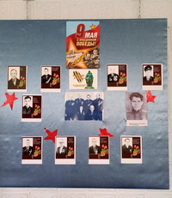

06.05 в клубе «Космос» прошёл час истории для жителей села «Подвиг их бессмертен». Участники встречи узнали о героизме и мужестве односельчан, которые прошли сквозь пламя и дым Великой Отечественной войны.
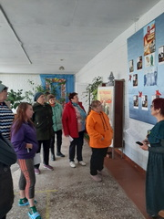

06.05 в клубе «Космос» состоялся праздничный концерт для жителей села «Поклонимся великим тем годам». В программе концерта прозвучали известные песни и стихи военных лет. Мероприятие вызвало бурю эмоций и оставило глубокое впечатление в сердце каждого зрителя.
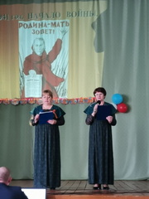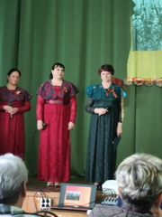

06.05 в клубе «Космос» провели игровую программу для детей «Ходилки-бродилки». Игра прошла очень весело и интересно.
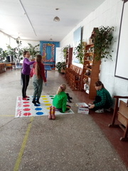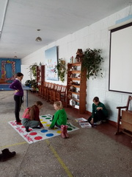

Отчет проделанной работе Лазовского клуба филиала

02.05 в Лазовском клубе проведена викторина для детей «Песню, друг, мой назови» Участники мероприятия отгадав песни сами придумывали танцы.
03.05 на кладбище и площади села Лазо проведена акция для жителей села «Чистый памятник». В акции приняли участие сотрудник Лазовского клуба, юнармейский отряд «Монолит» и детское клубное формирование «Затейник».Участники акции помыли, подкрасили памятники .

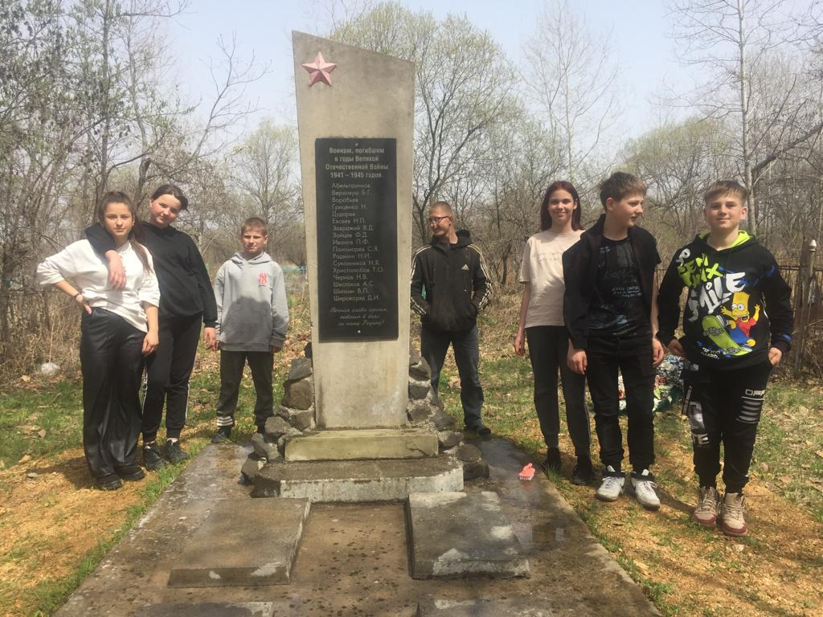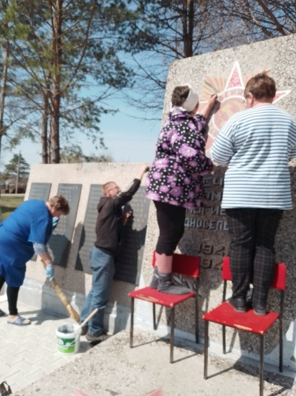

04.05 в Лазовском клубе проведена всероссийская акция для жителей села «Окно Победы». В акции приняли участие клубное формирование «Затейник» и молодежный клуб «Движение». В предверии дня Великой Победы оформленно праздничное окно.

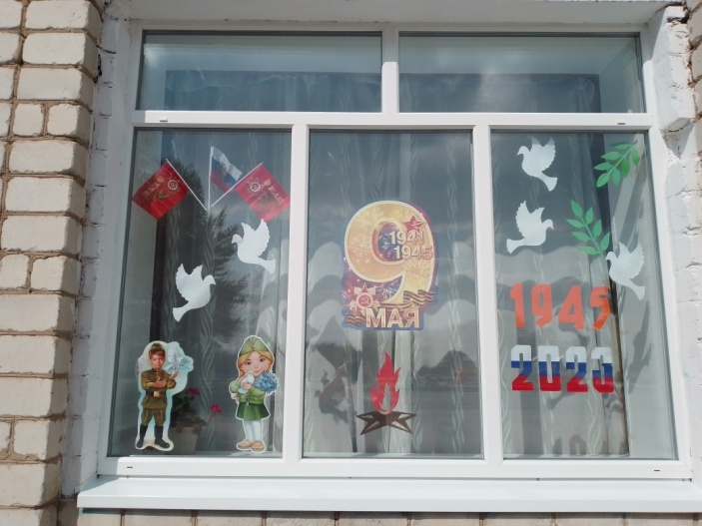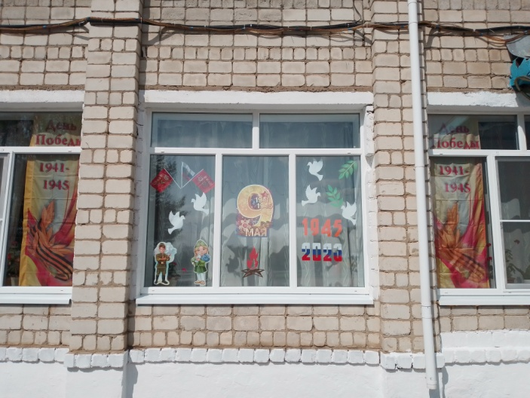

04.05 на площади села проведена акция для жителей села «Сад памяти». Неравнодушные жители села Лазо, юнармейский отряд «Монолит», члены совета ветеранов высадили декоративные кустарники сирени и жасмина.
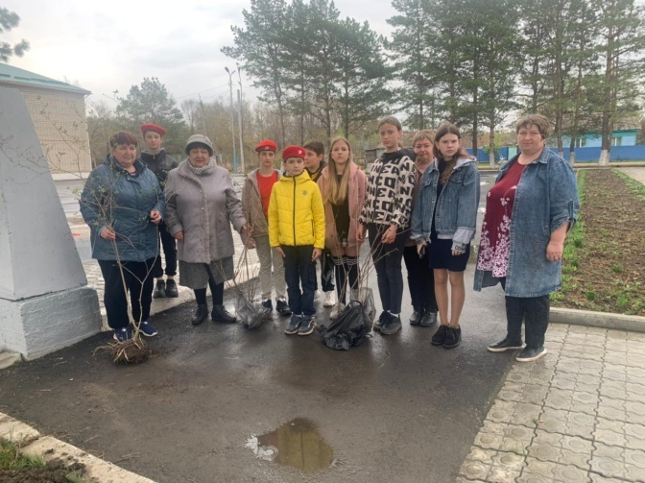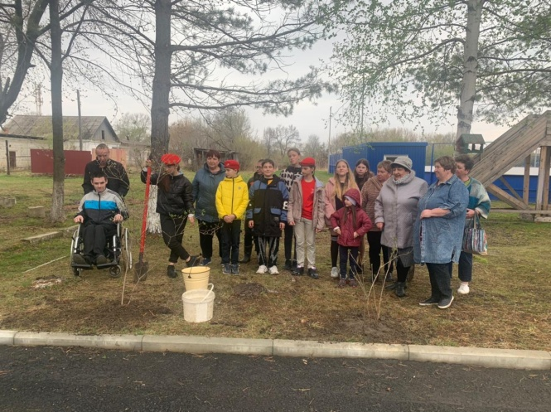

05.05 в Лазовском клубе проведена акция «Голубь мира». Акция приурочена к 78-ой годовщине в Победе Великой Отечественной войне.

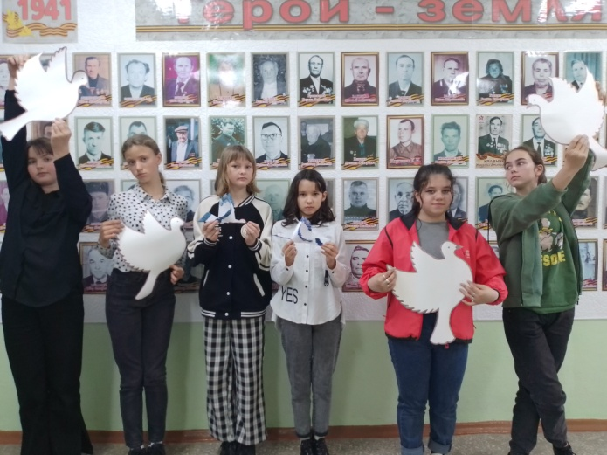

06.05 проведена выездная акция «Мечта ветерана». Поздравили единственного труженика в с. Лазо Самченко П.Ф. В акции приняли участие депутат Дальнереченского городского округа, начальник по работе с сельским населением с. Лазо Серых В. Ю. а также, члены юнармейского отряда «Монолит и работники Лазовского клуба.
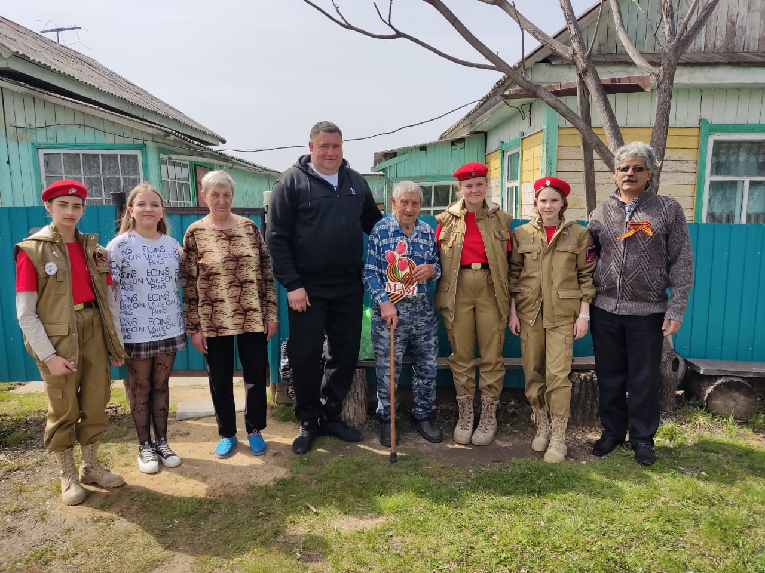

06.05 в Лазовском клубе проведен познавательный час для молодежи «Пусть память в нас живет». Участники программы рассказали о своих родственниках участниках войны. И вспомнили о героических событиях той Великой войны.
